Gesellschaftsordnung im Mittelalter

Lernziele
- Sie kennen folgende Begriffe zur Beschreibung der Struktur einer Gesellschaft (Gesellschaftsaufbau; Kriterium für sozialen Rang; Soziale Mobilität, Schicht, Stand)
- Sie können die Gesellschaftsstruktur, wie sie sich in Westeuropa bis ins Hochmittelalter herausgebildet hat, unter Verwendung der obigen Begriffe beschreiben.
- Sie könnrn den Aufbau einer hochmittelalterlichen Grundherrschaft und das Verhältnis zwischen Grundherrn und Grundholden (Rechte u. Pflichten, etc.) erläutern.
- Sie können darlegen, wie sich die Grundherrschaft bis ins späte Mittelalter veränderte ( „Dorfgemeinschaft“)
- Sie können den Zusammenhang von Grundherrschaft und Lehenswesen erläutern.

Begriffsbildung: Beschreibung der Sozialstruktur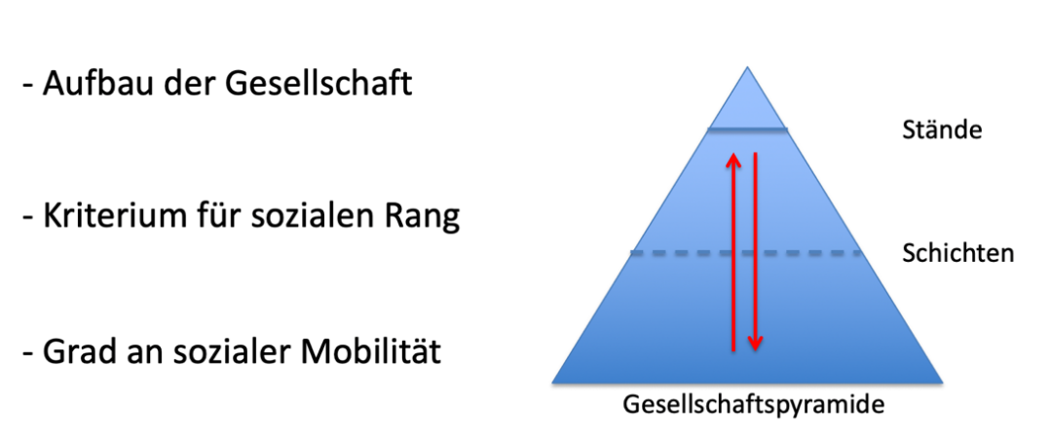

Bauern und Grundherrschaft

Entstehung der Grundherrschaft
Bauern waren bis ins 9. Jahrhundert meist freie Leute, von keinem Grundherrn abhängig, aber zum Kriegsdienst verpflichtet. Seit dem 9. Jahrhundert gerieten die Bauern der meisten Landschaften Mittel- und Westeuropas in die Abhängigkeit von Grundherren. Denn sie sahen sich immer weniger imstande, Kriegsdienst zu leisten und ihre Ausrüstung selbst zu stellen. Druck und Verlockung, sich einem Herren zu übergeben, nahmen zu; der Herr nahm ihnen die Kriegsdienstpflichten ab und versprach ihnen seinen Schutz, dafür verlangte er aber festgelegte Abgaben und Frondienste (Herrendienste). So wurden aus Freien hörige „Grundholde".
Die grundherrschaftliche Ordnung dehnte sich auch deshalb aus, weil sie mit dem Lehnswesen verbunden war. Lehns- oder Schenkungsurkunden enthielten neben den Angaben zu Art und Umfang des verliehenen Gutes und Pflichten des Beliehenen auch Angaben über die Menschen, die in die Übergabe einbezogen waren, weil sie an den Grundbesitz gebunden waren. So etwa bestimmte König Ludwig der Fromme (814-840), wenn er ein neu gegründetes Kloster ausstattete, dass ein aus königlichem Gut übergebenes Gebiet „unter aller Unversehrtheit mit allen Dingen und Einkünften und mit allem, was zu ihm gehört und bei ihm liegt, d.h. mit Kirchen, Häusern und übrigen Gebäuden, Ländereien, Wiesen, Wäldern, Feldern, Weiden, Gewässern, Wasserläufen, bebautem und unbebautem Land, beweglichen und festen Dingen, hörigen Leuten verschiedenen Geschlechts und Alters, dem neuen Kloster unterworfen ist." Denn Grundherrschaft bedeutete „Herrschaft über Grund und Boden und über Bauern", „d. h. über Menschen, die auf Grund und Boden sitzen und diesen Boden bebauen" (O. Brunner).

Das Fronhofsystem
Die Grundherren übten ihre Herrschaft durch Fron-, d.h. Herrenhöfe aus. Im Mittelpunkt solcher Fronhöfe stand der herrschaftliche Domänenbetrieb mit seinem unfreien Gesinde. Im weiteren Umkreis gab es die abhängigen, aber selbständig wirtschaftenden Bauern auf ihrem Land, der Hufe. Das zum Domänenhof gehörende Land, das Salland, wurde vom Gesinde bearbeitet, aber auch von Hufenbauern, die im einzelnen festgelegte Frondienste zu leisten hatten. Die gesamte unfreie Hofgenossenschaft des Gesindes und der Hufenbauern war ein Personenverband, familia genannt, der dem Grundherrn unterstand.
Ein solches Grundherrschaftssystem konnte, je nach Ausstattung des Herrn mit Landbesitz, vielfältig verzweigt sein. Nach den Leitern der Fronhöfe, den villici, wird dieses System heute Villikationssystem genannt. Es war insbesondere im Karolingerreich zwischen Loire und Rhein verbreitet.
Die Grundherren, denen die Villikation ihre Machtgrundlage gab, waren König, Kirche und Adel. Es gab also Fronhöfe, die dem König und solche, die einem Kloster oder einem Adelsgeschlecht gehörten.
Mit der Entstehung von Märkten und Geldwirtschaft sowie der Konzentration der handwerklichen Produktion in den Städten seit dem 12. Jahrhundert verloren die Villikationen an Bedeutung und lösten sich vielfach in ihre Bestandteile auf.

Abstufungen der Freiheit
Merkmal mittelalterlichen Gesellschaftsordnung war die Abstufung einer Vielzahl von Rechtsstellungen zwischen frei und unfrei, die sich auch regional unterschieden.
Der freie Hörige, ein ehemals Freier, hatte sein Gut in die Grundherrschaft eingebracht, um Schutz zu erhalten. Er konnte es weiter bewirtschaften und auch grundherrlichen Besitz zur Nutzung übertragen bekommen.
Die unfreien Hörigen hingegen waren Leibeigene ihres Herrn, der sie zusammen mit dem Hof verkaufen konnte.
Schließlich gab es die Halbfreien, von Herren freigelassene ehemalige Hörige. Für diese Gruppen und Schichten, die gleiche oder ähnliche Arbeit leisteten, existierte vorerst keine gemeinsame Bezeichnung. Mit dem Wort „gebur(e)" wurde zunächst nicht der „Bauer", sondern der Mitbewohner, der Dorfgenosse, benannt. Erst in der Vorstellung des 11. Jahrhunderts wurden die Stände mit ihren besonderen Aufgaben als gottgewollt einander gegenübergestellt: Krieger, Beter und Arbeitende. Die kriegführenden Ritter waren die Herrenschicht geworden, nachdem es freie Kriegerbauern, rustici, nicht mehr gab. Die Bauern waren auf die Aufgabe beschränkt, Adel und Klerus ein standesgemäßes Leben zu ermöglichen. War im frühen Mittelalter der Bauer durchaus geachtet, geriet er in der im hohen Mittelalter entstehenden Standeslehre auf die untere Stufe der Standespyramide. Das Wort Bauer wurde nun in abwertendem Sinne gebraucht, wie noch heute an Wörtern wie bäurisch und Tölpel (von Dörfler), im Französischen vilain (abstoßend), im Englischen villain (Schuft) zu erkennen ist.
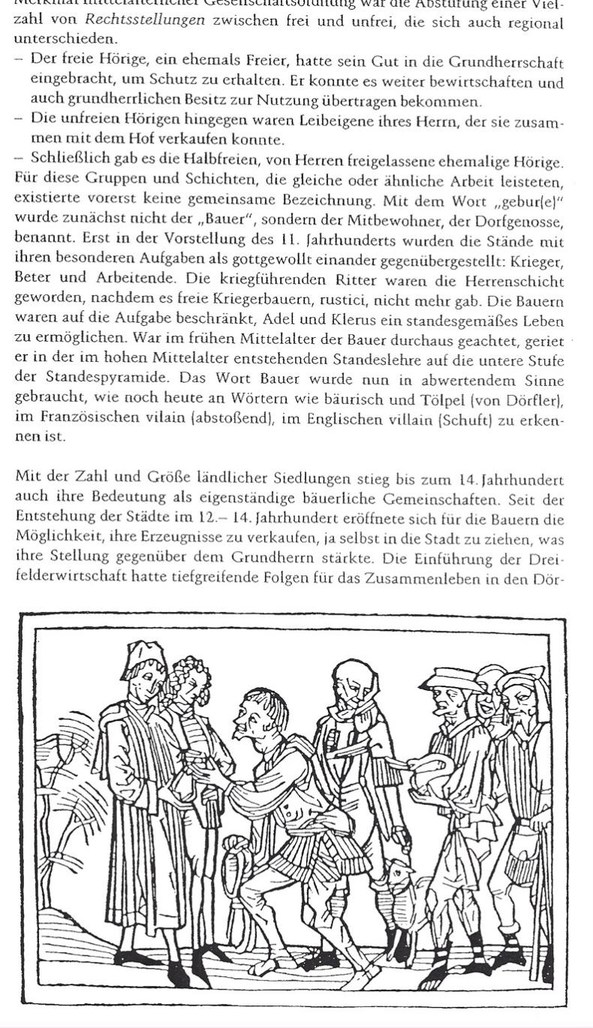
Bauern liefern Abgaben an den Grundherrn (Holzschnitt aus Augsburg, 1479).

Dorfgenossenschaft
Mit der Zahl und Größe ländlicher Siedlungen stieg bis zum 14. Jahrhundert auch ihre Bedeutung als eigenständige bäuerliche Gemeinschaften. Seit der Entstehung der Städte im 12.- 14. Jahrhundert eröffnete sich für die Bauern die Möglichkeit, ihre Erzeugnisse zu verkaufen, ja selbst in die Stadt zu ziehen, was ihre Stellung gegenüber dem Grundherrn stärkte. Die Einführung der Dreifelderwirtschaft hatte tiefgreifende Folgen für das Zusammenleben in den Dörfern, weil der Boden umverteilt werden musste und die Bauern mit der Festlegung des Fruchtwechsels gezwungen waren, ihre Arbeit miteinander abzustimmen. Dieser Flurzwang machte neue Regelungen und Abmachungen nötig, die aus einer Ansammlung von Höfen Dorfgenossenschaften werden ließen. Ob im Fronhofverband oder außerhalb – die Dorfgenossenschaft hatte die Probleme des bäuerlichen Alltags zu lösen, gemeinsame Aufgaben wie Nutzung von Weide und Wald zu regeln, Konflikte zu schlichten und ihre Interessen gegenüber Grundherr oder Fronhof zu vertreten. Auch auf den Dörfern bildete sich eine Rangordnung, in der die Vollbauern einerseits die Oberschicht bildeten, Tagelöhner und Dienstboten andererseits nicht als Mitglieder der Dorfgenossenschaft galten. Der Schultheiss wurde vom Grundherrn als Dorfherr eingesetzt oder ein Bauernmeister von den Vollbauern gewählt. Im Laufe der Zeit wurden dem Schultheißen oder Bauernmeister mehr und mehr herrschaftliche Rechte überlassen: er saß der Dorfversammlung und dem Dorfgericht vor und besetzte niedere Ämter im Dorf. Im einzelnen gab es von Dorf zu Dorf und von Landschaft zu Landschaft erhebliche Unterschiede der Rechtsverhältnisse, die sich zudem im Laufe der Zeit – wenn auch sehr langsam – änderten.
(Textreferenz: Geschichte u. Geschehen I, S. 140-143)

Zur Gesellschaftsstruktur im Hochmittelalter

Die Ständeordnung
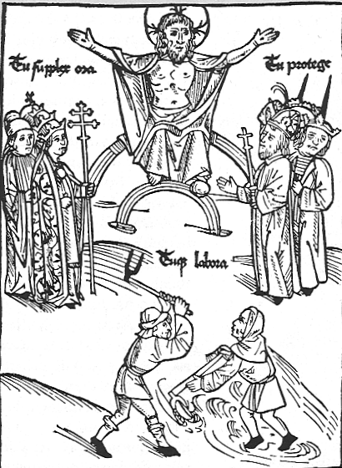  Tu supplex ora = Du bete inständig!  Tu protege = Du schütze!  Tu(que) labora = Und du arbeite! | 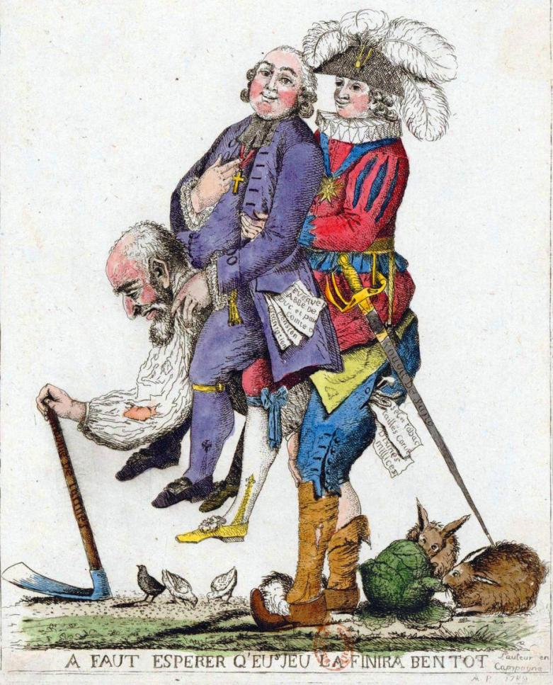
- Studieren Sie die Ständebilder und versuchen Sie die einzelnen Personen bzw. Personengruppen zu identifizieren.
- Welches ist die Kernaussage dieser Bilder? Von wem wurden sie gemacht und an wen richten sie sich?

Die Grundherrschaft: Das Verhältnis zwischen Grundherrn und Grundholde

Wie das Verhältnis zwischen Lehnsherrn und Vasallen besteht auch das Verhältnis zwischen Grundherrn und seinen Leibeigenen in einer persönlichen Beziehung, die auf gegenseitiger Treue beruhen und von beiden Seite gewisse Leistungen verlangen:

1: Leistungen und Pflichten des Grundherrn:

Kronvasallen
• Schutz
• Gewährung einer materiellen Grundlage (Hofstatt)
• Seelsorgerische Infrastruktur (Kirche, Priester)

2: Leistungen und Pflichten des leibeigenen Grundholden:
2
1
Hörige, Leibeigene
Untervasall
Grundherr

Grundherrschaft
• Abgaben: - Grund- und Leibzins (für Schutz und Hofstatt)
- verschiedene Zehnten (insb. für Seelsorge)
- Im Todesfall: das beste Stück Vieh, bestes Gewand
- bei Heirat: Abgabe, evtl. "Erstnacht"

König

• Dienste: - verschiedenste Frondienste auf dem Herren- oder Fronhof

• Die Leibeigenschaft bedeutet auch gewisse Einschränkungen der persönlichen Freiheit, die wichtigsten sind:
- keine Freizügigkeit (Schollengebundenheit)
- Heirat nur mit Zustimmung des Grundherrn

- Aus einem Weistum der Propstei Nellingen in Schwaben von 1354:

Wenn ein Gotteshausmann (d.h. ein Leibeigener der Propstei) stirbt, der Weib oder Kinder hat oder Witwer ist, nimmt der Propst (Vorsteher der Propstei) für das Gotteshaus [von den Erben] den Fall: das ist das beste Haupt, das der Verstorbene hatte; ausserdem nimmt der Propst das beste Gewand, das der Verstorbene an Festtage getragen hat, soweit es der Gürtel umgreift: Rock, Wams, Juppe, Kappe, Hut, Gürtelmesser, Taschen, Hosen und Schuhe.
Wenn eine Gotteshausfrau im Ehestand oder als Witwe stirbt, nimmt der Propst als Fall ihre besten Kleider, in denen sie Weihnachten zur Kirche ging: Mantel, Pelzzeug, Rock, Wollschläger, Schuhe. Wenn sie keine Tochter hinterlässt, nimmt das Gotteshaus das beste Bettzeug und das beste Kopfkissen oder das beste Kissen. Wenn ihr Mann noch lebt, so soll er es bis zu seinem Tod oder bis er ein anderes Eheweib nimmt, behalten, dann erhält es der Propst. Hinterlässt sie eine unverheiratete Tochter, so soll diese das beste Bett nehmen. Hinterlässt sie aber Töchter, die ihre Mitgift schon erhalten haben, so nimmt das Gotteshaus das beste Bettzeug.
(Geschichtsbuch Oberstufe, Bd. 1, S. 90)

b) Ehevorschriften des Klosters St. Blasien. Auszug aus einer Urkunde von 1311:

Heinrich, durch Gottes Fügung Abt und der ganze Konvent des Benediktinerklosters St.Blasien in der Diözese Konstanz geben ... von dem Nachgeschriebenen Kenntnis.
Alle mögen es wissen, denen es zu wissen frommt, dass Ulrich, genannt Keris, der nach Hörigenrecht dem in Chirsto zu verehrenden Herrn Abt und Konvent des Benediktinerklosters St. Georgen zugehört, Adelheid, die als Unfreie unserem Kloster zugehört, als rechtmässige Gattin heimgeführt hat. Ulrich ist von den vorgenannten Herren Abt und Konvent des Klosters St.Georgen, dafür, dass er keine Frau seines Standes zur Gattin genommen hat, in den Wagen gespannt (d.h. bestraft) worden. ... Ulrich ist deswegen zu uns gekommen und hat uns flehentlich gebeten, dass wir ihm wegen der erwähnten Übertretung Rat und Hilfe zuteil werden liessen. Nach vorausgegangener Beratung haben wir auf das inständige Bitten des Ulrich bestimmt und ist es so vereinbart worden, dass die Kinder beiderlei Geschlechts, die Ulrich und seine Frau Adelheid in ihrer Ehe gezeugt haben oder zeugen werden, zwischen uns und dem genannten Kloster St.Georgen vollkommen gleich geteilt werden, so dass die eine Hälfte der Kinder uns zufällt, dem Kloster St.Georgen aber die restliche Hälfte.
(Geschichtsbuch Oberstufe, Bd. 1, S. 90)

- Studieren Sie das obige Schema zur Grundherrschaft und die dazugehörigen Ausführungen zum Verhältnis zwischen Grundherrn und Grundholde. Merken Sie sich insb., welche Leistungen und Pflichten den beiden Parteien zugeschrieben werden.
- Versuchen Sie, diese trockenen Angaben (Frage 1) mit Leben zu füllen, indem Sie die beiden Quellen a) und b) studieren. Überlegen Sie sich bei jeder Quelle, welche der im obigen Schema enthaltenen Punkte thematisiert und welche zusätzlichen Informationen gegeben werden.

Zur Gesellschaftsstruktur im Spätmittelalter

      - Lesen Sie den Abschnitt "Dorfgenossenschaft" auf S. 2 nochmals und halten Sie fest, wie und warum sich die Grundherrschaft bis ins späte Mittelalter verändert hatte.

      - Die untenstehende Quelle (S. 6) aus dem Jahre 1289 ist eine „Knacknuss“, mit der Sie Ihr Verständnis nun mal 1:1 testen können.
Beissen Sie sich zuerst man an der Originalquelle die Zähne aus, nehmen Sie dann aber nach 10 Min. die neudeutsche Übersetzung zu Hilfe. Lösen Sie mit dieser Übersetzung dann die folgenden Aufgaben in Gruppen:
- Versuchen Sie, das beschriebene Geschehen zu verstehen. → Fragen zur Verständniskontrolle: Wer hat die Quelle ausgestellt? Warum bzw. auf wessen Veranlassung?
- Versuchen Sie, die in der Quelle zutage tretenden Besitz- und Herrschaftsverhältnisse graphisch darzustellen.

- Woran (neben der Jahreszahl) ist ersichtlich, dass diese Quelle im Spätmittelalter entstand?

Zürcher Urkundenbuch 6. 2066 (1289), S. 47f.

Neudeutsche Übersetzung

Allen, die diesen Brief lesen oder ihn vorgelesen bekommen, verkünden wir, Bruder Heinrich, Komthur, und der Konvent des Hauses zu Bübikon, das dem Orden des heiligen Spitals St. Johannes von Jerusalem angehört, dass unsere beiden Eigenleute Werner der Wizze und Heinrich Brüchi ab Sephlon mit unserem guten Willen und unserer Gunst zwei Güter Ufenegge, die dem Gotteshaus von Einsiedeln gehören, von dessen ehrbarem Abt Heinrich von Güttingen als ein rechtes Erblehen für sich selbst und ihre Kinder empfangen haben und diese Güter besitzen und nutzen dürfen.
Dafür soll Werner von Wizze jährlich zu St. Martins Tag einen Schilling Pfennig abgeben für das Gut, dass hinter dem Egglin liegt, und einen Viertel Haber für ein anderes, in seinem Besitz stehendes Gut, das in der Sihun gelegen ist.
Und Heinrich Brüchi soll von seinem Gute, das an der Bucholteregge liegt, sechs Pfennige und ein Koph Haber geben ebenfalls jährlich zu St. Martins Tag.
Unterlassen sie es, die hiervor verzeichneten Abgaben zu leisten, dann soll das obgenannte Gotteshaus (von Einsiedeln) oder sein Vogt das Recht haben, sie zu pfänden oder zu belagern, welches immer ihnen besser erscheint, und auch alles Recht und Gewalt über diese Güter haben.
Und hiergegen werden wir, der vorgenannte Komthur und der Konvent von Bübikon, unseren beiden Eigenleuten gegen das vorgenannte Gotteshaus oder ihren Vogt weder Schutz noch Hilfe leisten in irgend einer Weise. Und zur Bestätigung und Beurkundung dieses Gelöbnisses geben wir diesen Brief, gesiegelt mit dem Siegel unseres Hauses von Bübikon.
Dies geschah im Jahre nach Gottes Geburt 1289 zu Mitte Mai.

